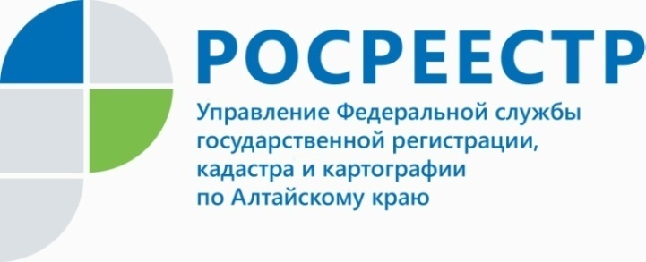
ПРЕСС-РЕЛИЗ

В Алтайском крае в текущем году восстановлены границы более чем у 8 тысяч земельных участков, пересекающихся с лесными
Почти год назад был подписан закон о «лесной амнистии», позволяющий гражданам на безвозмездной основе устранять пересечения границ земельных участков различного назначения с лесными. Основная цель закона - защитить права собственников. В Управлении Росреестра по Алтайскому краю создана специальная рабочая группа, на которой принимаются решения о применении закона о «лесной амнистии» в отношении тех земельных участков, чьи границы пересекаются
с лесными.
За этот период с 1 сентября 2017 года до 9 ноября 2018 года на заседании рабочей группы в соответствии с вышеуказанным порядком приняты решения
о применении лесной амнистии (статья 60.2 Федерального закона от 13.07.2015
№ 218-ФЗ «О государственной регистрации недвижимости») в отношении
158 лесных земельных участков.

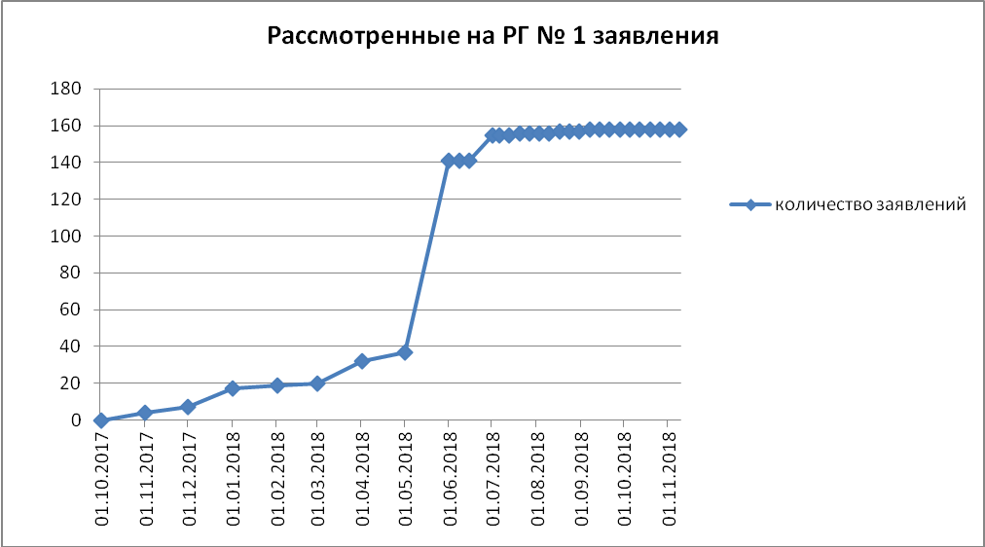
Всего по состоянию на 01.05.2018 выявленных в ЕГРН пересечений лесных земельных участков с иными лесными земельными участками и земельными участками иных категорий значилось 18772 (в отношении 15715 лесных участков).
По состоянию на 02.11.2018 значилось 8877 пересечений (в отношении 7863 лесных участков), по состоянию на 09.11.2018 осталось 8616 пересечений
(в отношении 7641 лесных участков).
Таким образом, всего с 01.05.2018 по настоящее время устранено 10156 пересечений в отношении 8074 лесных земельных участков - это больше половины от количества выявленных пересечений.
____________________________________________________________________________________________________________
Об Управлении Росреестра по Алтайскому краю
Управление Федеральной службы государственной регистрации, кадастра и картографии по Алтайскому краю (Управление Росреестра по Алтайскому краю) является территориальным органом Федеральной службы государственной регистрации, кадастра и картографии (Росреестр), осуществляющим функции по государственной регистрации прав на недвижимое имущество и сделок с ним, по оказанию государственных услуг в сфере осуществления государственного кадастрового учета недвижимого имущества, землеустройства, государственного мониторинга земель, государственной кадастровой оценке, геодезии и картографии. Выполняет функции по организации единой системы государственного кадастрового учета и государственной регистрации прав на недвижимое имущество, инфраструктуры пространственных данных РФ. Ведомство осуществляет федеральный государственный надзор в области геодезии и картографии, государственный земельный надзор, государственный надзор за деятельностью саморегулируемых организаций кадастровых инженеров, оценщиков и арбитражных управляющих. Подведомственное учреждение Управления - филиал ФГБУ «ФКП Росреестра» по Алтайскому краю. Руководитель Управления, главный регистратор Алтайского края - Юрий Викторович Калашников.
Контакты для СМИ
Юлия Морозова
пресс-секретарь Управления Росреестра по Алтайскому краю
+7 913-247-86-04
+7 (3852) 29 17 27
22press_rosreestr@mail.ru
www.rosreestr.ru
656002, Барнаул, ул. Советская, д. 16

